


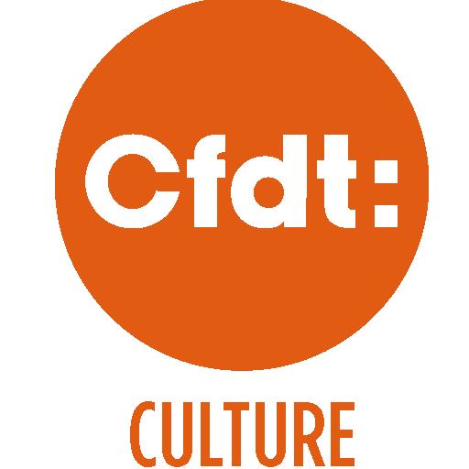
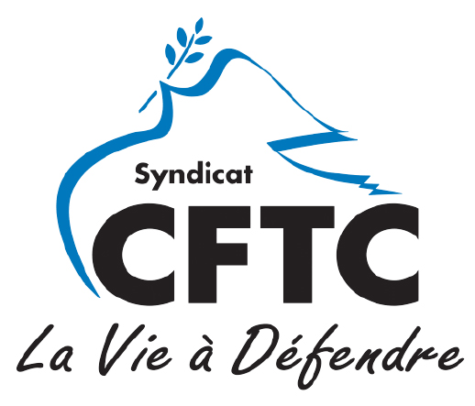


Ministère de la Culture
Mme Françoise NYSSEN
Ministre de la Culture
3, rue de Valois
75001 Paris

Paris, le 5 mars 2018

Objet : protocole d’accord relatif à l’égalité professionnelle entre les femmes et les hommes

Madame la Ministre,

Le ministère de la Culture s’est enfin engagé en mars 2017 dans la négociation d’un protocole d’accord relatif à l’Égalité professionnelle entre les Femmes et les Hommes avec les organisations syndicales représentatives ; il aura fallu attendre quatre ans après le protocole interministériel de mars 2013 et la nécessité d’entamer le processus pour obtenir la labellisation « Égalité ».
Malgré les annonces des différentes ministres qui se sont succédées, jamais l’autorité politique ne s’est emparé de ce sujet ; la première réunion a été ouverte par le secrétaire général adjoint, par ailleurs référent Égalité, en mars 2017. À aucun moment, dans ce ministère, une ministre ou un-e membre de cabinet n’a participé à ces travaux et, hormis vos annonces générales en CTM, nous constatons que ni vous ni aucun-e membre de votre cabinet n’était présent-e lorsque les points concernant le très vaste chantier de l’égalité étaient abordés en comité technique ministériel. Il est nécessaire de corriger ces manquements pour mettre un terme à ces inégalités car rien ne se fera sans l’autorité politique et les organisations syndicales rassemblées sur cette question essentielle pour le ministère et au-delà.
Quant au déroulé des négociations, permettez-nous de vous dire que nous ne savons absolument pas dans quelle direction va l’administration qui, pour l’heure, gère seule le dossier sans votre arbitrage. Depuis mars 2017, il y a eu trois versions du texte du protocole : une version initiale, puis celle comprenant les propositions des organisations syndicales et enfin une nouvelle version entièrement réécrite, présentée en début d’année 2018, ayant fait disparaître nombre d’amendements sans qu’ils n’aient reçu d’arbitrage de votre part. Si nous ne repartons pas de zéro avec ce nouveau texte, c’est assurément un retour en arrière puisqu’il nous faut nous le réapproprier et, de nouveau, (re)proposer des amendements. Assurément, la méthode n’y est pas !
En outre, puisqu’il est question de méthode, nous constatons – alors que des négociations sont en cours – qu’un chantier spécifique aux établissements d’enseignement supérieur a été lancé, redondant sur de nombreux points avec le protocole ministériel en cours de négociation. Les organisations syndicales sont exclues de ces travaux puisque seul-es participent les représentant-es désigné-es par les directions des établissements concernés.
Par ailleurs, si nous ne remettons pas en cause vos engagements sur la question des violences, encore récemment réaffirmés, nous attendons toujours des propositions concrètes dans le cadre de ces négociations. Là encore, le désengagement de l’autorité politique pose problème : on ne peut se contenter de déclarations d’intention, il faut aussi une implication forte et celle-ci fait aujourd’hui cruellement défaut.
Plusieurs points, dont ceux évoqués ci-après, nécessiteront des arbitrages politiques. Vous ne pouvez pas confier cette responsabilité à la seule administration : ce n’est pas son rôle mais le vôtre et celui de votre cabinet.
Nos organisations syndicales font le constat que l’immense majorité des cas individuels difficiles qu’elles rencontrent concerne des femmes. Certains d’entre eux ne peuvent être traités localement et nécessitent une prise en charge au niveau de l’administration centrale. Nous demandons pour cela que soit mise en place une « permanence » mensuelle pour examiner et traiter ces dossiers.
La question des mutations pour rapprochement de conjoint doit être aussi abordée tant le ministère pratique aujourd’hui des politiques indignes dans ce domaine. Il en va du respect de l’article 60 du statut général de la Fonction publique.
Si nous accueillons favorablement l’annonce d’un budget de 100 000 euros par an, entre 2018 et 2022, permettant de corriger les inégalités de traitement, il reste encore à en définir les modalités d’attribution et avoir la garantie que cette enveloppe budgétaire concerne également les établissements publics du ministère de la Culture.
Bon nombre de femmes contractuelles gagnent moins que leurs homologues masculins ; elles se présentent donc plus volontiers aux concours réservés (loi Sauvadet). Si aucune solution n’est apportée sur le maintien des rémunérations après titularisation, ce sont les femmes qui subissent les injustices les plus lourdes alors qu’elles ont été reçues au concours. Nous ne méconnaissons pas les difficultés de ce sujet mais il est essentiel d’y apporter une réponse.
Les femmes – au ministère de la Culture comme dans la société – supportent majoritairement le travail à temps partiel, qu’il soit de droit (c'est-à-dire pour s’occuper des enfants dans leurs trois premières années), « choisi » ou imposé (temps incomplet au ministère). Ces inégalités face au temps de travail ont inévitablement des incidences sur les rémunérations des femmes, déjà inférieures à celles des hommes, mais également sur leur droit à pension. En outre, les temps incomplets sont des freins sociaux et économiques (difficultés à l’obtention d’un prêt, se loger…) aussi est-il nécessaire qu’a minima les temps incomplets soient proposés en CDI et que les contractuel-les le souhaitant puissent travailler à hauteur de 70 %.
Accompagner la co-parentalité permettrait de lever un certain nombre de freins aux évolutions salariales et de carrière des femmes et, plus largement, de participer à la remise en cause des assignations de genre. Les organisations syndicales ont fait des propositions allant en ce sens dans l’axe 3 du protocole, propositions qui n’apparaissent plus dans la dernière version. Il s’agissait entre autres de renforcer l’implication des pères ou du second parent avant la naissance en leur proposant des facilités pour accompagner la mère aux différents examens et cours de préparation à la naissance. De même, nous proposons qu’une autorisation d’absence d’une heure soit accordée aux parents la première année de l’enfant, modernisant ainsi l’instruction n° 7 du 23 mars 1950. Le ministère de la Culture pourrait ainsi se prévaloir d’ouvrir de nouveaux droits à ses agents.
Sur le plan des violences, tout reste à faire dans ce ministère, que ce soit au niveau de la prévention, de l’identification des faits de violences, de la prise en charge des victimes, de la célérité avec laquelle les services protégeront les victimes et sanctionneront leur agresseur… Là encore, les organisations syndicales avaient fait des propositions concrètes et détaillées très largement allégées par l’administration dans la dernière version du texte. À aucun moment ce protocole ne fait mention de la mise en place d’une cellule d’écoute « violences » pour orienter et aider les personnels victimes, tant dans le cadre de leurs missions que dans des cas de violences intrafamiliales.
Nos organisations syndicales, conscientes des discriminations liées au genre œuvrent depuis toujours pour faire progresser l’égalité entre les femmes et les hommes au sein du ministère de la Culture. Notre participation, depuis près d’un an, aux négociations du protocole en est un des exemples mais l’absence de tout engagement du cabinet soulève un doute quant à la volonté réelle de l’autorité politique d’avancer sur cette question. Madame la Ministre, nous ne nous satisferons assurément pas d’un label utilisé comme caution à toutes ces injustices. Aussi souhaitons-nous vous rencontrer pour aborder avec vous plusieurs points relatifs à ce protocole.
Nous vous prions d’agréer, Madame la Ministre, l’expression de notre profond respect.

CFDT-Culture CFTC-Culture CGT-Culture SNAC-FSU SUD-Culture UNSA-Culture

Copie : M. Hervé BARBARET, Secrétaire général du ministère de la Culture

